ПОЖАРНАЯ БЕЗОПАСНОСТЬ В ПЕРИОД СЕНОКОСА

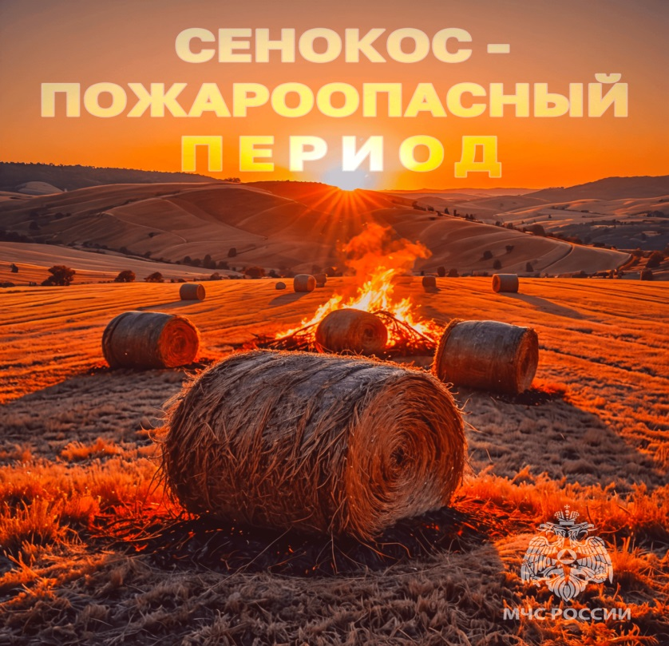
Полным ходом идет сенокос. Сено для предстоящей зимовки заготавливают и сельчане, имеющие на подворьях крупный рогатый скот, и фермерские хозяйства.
Но все ли в этот период помнят о правилах пожарной безопасности? Ведь при их несоблюдении весь многодневный труд на сенокосе может быть уничтожен.
Сено – продукт повышенной пожарной опасности и его нужно всеми силами сохранить от возгорания. Нельзя забывать, что опасно складывать сено рядом с жилыми домами, банями, хозяйственными постройками, возле проезжей части, под линиями электропередач. Порой виновниками возгораний могут стать и дети.
Жаркая, сухая погода, приходящаяся на время проведения работ, использование сельхозтехники, горюче-смазочных материалов создают пожароопасную обстановку. Неосторожное обращение с огнем в полевых условиях или нарушение требований по противопожарному состоянию сельхозтехники являются основными причинами пожаров на сенокосе и в местах хранения сена.
Нередко возгорание сухой травы на сенокосе сопровождается ветровой нагрузкой вследствие чего, происходит быстрое распространение на большие площади с заходом огня на сельскохозяйственные поля и лесные насаждения, в связи с чем, ответственным лицам необходимо обеспечить выполнение элементарных требований пожарной безопасности.
Работники, занятые на заготовке кормов обязательно должны быть инструктированы о мерах пожарной безопасности и действиям в случае возникновения пожара. Вся техника, занятая на заготовке кормов, обязана пройти осмотр, иметь исправную топливную систему, искрогаситель, средства пожаротушения. Не разрешается превышать высоту воза, чтобы избежать соприкосновения с воздушной линией электропередач при перевозке. В местах складирования стогов сена, соломы, а также в местах заготовки кормов в сухую, жаркую погоду повышается опасность возникновения пожара от малейшего источника огня, к ним относятся: непотушенная спичка, окурок, искры из выхлопных труб тракторов и т.п. Во избежание возгораний стога необходимо располагать с учетом противопожарных разрывов от зданий и сооружений. Необходимо учитывать удаленность труб печного отопления и котельных, а также воздушных линий электропередач, дорог и пешеходных тропинок. Не забывать о детях, которые часто устраивают игры со спичками вблизи стогов. Территория складов должна быть обеспечена запасом воды для целей пожаротушения, убрана от сухой травы и мусора, иметь молниезащиту и опашку по периметру полосой шириной не менее 4-х метров. Площадь основания одной скирды не должна превышать 150 кв метров.
Государственный пожарный надзор напоминает, что за нарушение пожарной безопасности по ст. 20.4 Кодекса об административных правонарушениях РФ предусмотрены штрафы:
- на граждан до 15 000 рублей;
- на должностных лиц до 30 000 рублей;
- на лиц, осуществляющих предпринимательскую деятельность до 60 000 рублей;
- на юридических лиц до 400 000 рублей.
В период установления на территории Волгоградской области особого противопожарного режима штрафы увеличиваются вдвое.
В случае возгорания лесных насаждений от сухой травы на сенокосе в соответствии со ст. 261 Уголовного Кодекса РФ предусмотрен штраф до 500 тысяч рублей либо лишение свободы на срок до 4 лет.
Призываем жителей и гостей Кумылженского района строго соблюдать требования пожарной безопасности, быть сознательными, не проявлять безразличие к нарушителям требований пожарной безопасности. Только активная гражданская позиция позволит не допустить возникновение пожара, сохранить имущество, и помните, пожар легче предотвратить, чем потушить. В случае обнаружения пожара звоните по телефону «101» или «112».

Отдел надзорной деятельности и профилактической работы по Клетскому, Кумылженскому и Серафимовичскому районам Главного управления МЧС России по Волгоградской области
Государственное казенное учреждение Волгоградской области 1 отряд противопожарной службы

